令和４年度
相談員会 第１回 研修会開催について

日頃は老施連事業の推進にご理解・ご協力をいただき厚くお礼を申し上げます。
さて、下記の通り令和４年度『相談員会 第１回 研修会』を開催致します。
（＊感染状況に応じてオンラインに変更して開催する可能性があります）
今年度は〝看取り介護〟をテーマに全2回に亘り研修会を開催致します。
（＊第2回：令和5年3月16日（木）開催予定）
何かとご多忙のことと存じますが、皆様のご参加をこころよりお待ちしております。
又、施設長におかれましては、関係職員の研修会参加へご配慮をいただきますようお願い申し上げます。

記

- 日時 ： 令和４年１２月１５日（木）１４：００～１７：００（受付開始 13:30~）

- 内容
テーマ：「施設における看取り 特別養護老人ホームで最期を迎えるということ（仮）」
講師：中野 穣氏（特別養護老人ホーム はちぶせの里 業務執行理事・施設長）

＜講師プロフィール＞
兵庫県養父市にある社会福祉法人関寿会「はちぶせの里」業務執行理事・施設長。
社会福祉学修士、社会福祉士、精神保健福祉士、介護福祉士、介護支援専門員
大学を卒業後に銀行へ勤務した後、福祉の世界に入る。特養ケアワーカー・生活相談員、養父市在宅介護支援センターを経て現職。
業務の傍ら兵庫県の法定研修講師、全国での講演会等の講師、ケアマネジメント書籍の執筆等、精力的に活動。看取り介護への造詣も深く、様々なエビデンスに基づいた専門性の高い看取り介護の実践を指導している。

- 参加対象者 ： 施設相談員、施設介護支援専門員等
（＊施設管理者、看護師、介護主任等の方々もお申込み可能です）
参加者定員 ： ６０名

４．会場 ： 神戸市産業振興センター １０階 レセプションルーム
所在地：〒650-0044 神戸市中央区東川崎町１丁目８番４号（神戸ハーバーランド内）
JR「神戸駅」より徒歩約５分 阪神電鉄「西元町」駅より徒歩約６分
神戸市営地下鉄海岸線「ハーバーランド駅」より徒歩約５分

- 参加申し込み方法 ： 別紙申込書をFAXにてご返送いただくか、メールにて参加の
旨をお返事ください。

- 申し込み締め切り ： 令和４年12月 8日（木）
＊当日の欠席に関しましては、老施連事務局 中井までご連絡ください。

TEL：078-351-6402 fax：351-6403 mail ：jimukyoku @kobe-roushiren.jp

以上

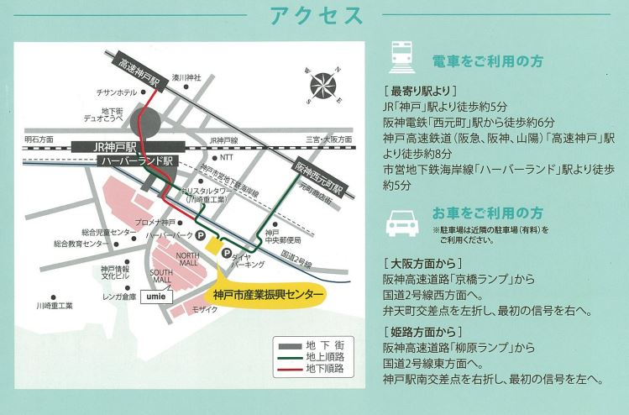

※お車の方は「UMIE」の駐車場が、平日は３時間無料です。

令和4年度
相談員会 第1回 相談員会 研修会 参加申込書

神戸市老人福祉施設連盟 事務局 中井行
FAX：351-6403
mail：jimukyoku@kobe-roushiren.jp

日時：令和4年１２月１５日（木）14:00~17:00（受付開始 13:30~）
会場：神戸市産業振興センター １０階レセプションルーム

施設名：

参加者氏名：
職種・役職：
自由記入欄（お困り事、悩み事、研修会で取り上げてもらいたいテーマ等自由にご記入ください。）（今回の研修会で、講師に質問があればご記入お願いします）

